New Babylone

Une ville balnéaire accueillante
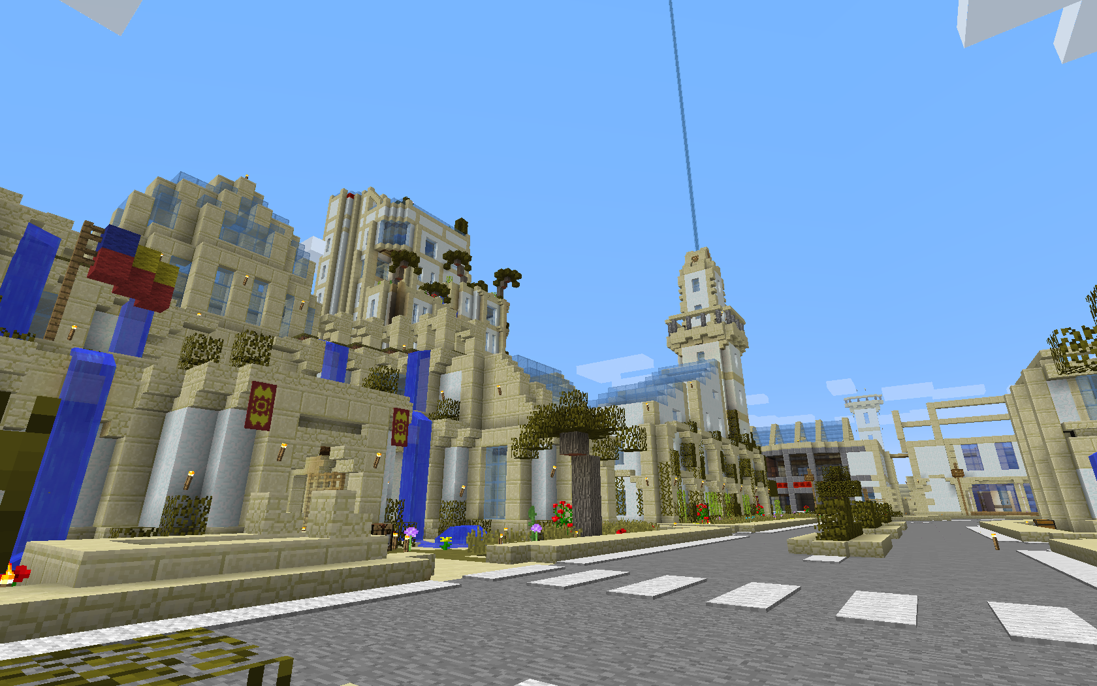

Sa mairie a une salle de débat de construction circulaire et c’est toujours un plaisir d’y jeter un coup d’œil

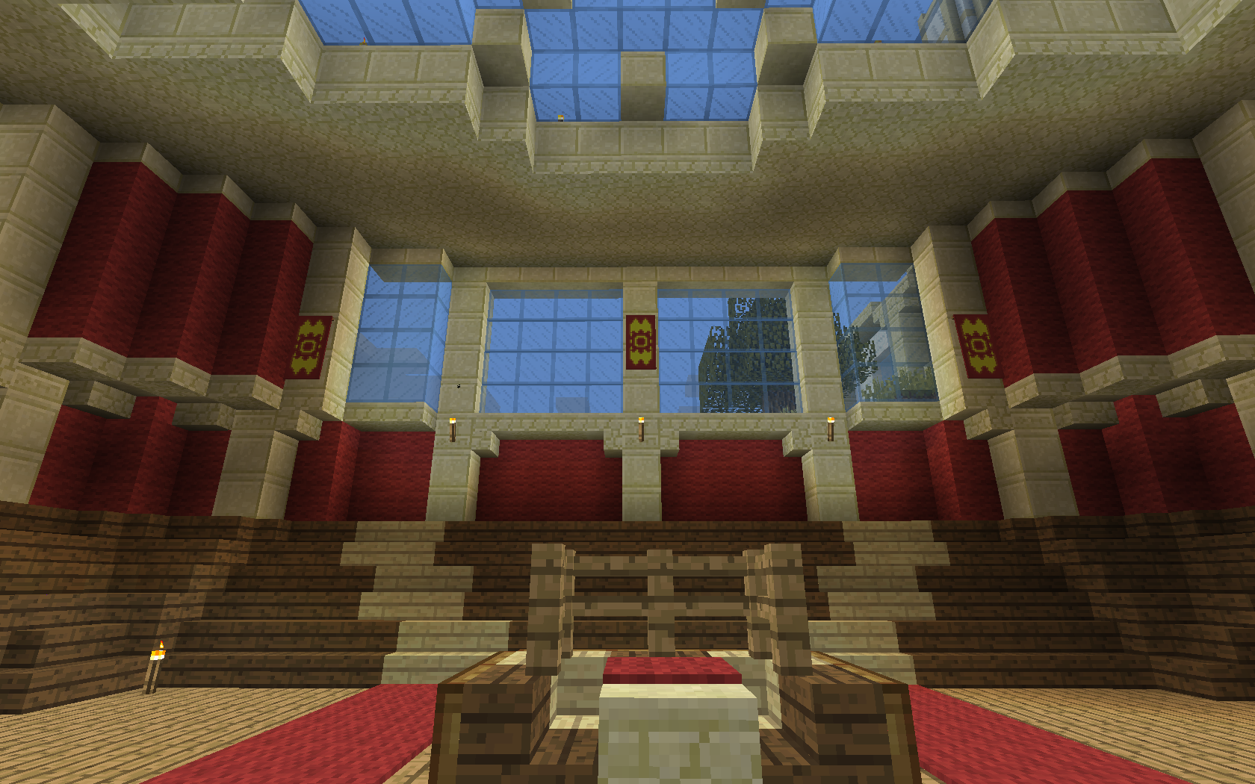

Ces nombreux magasin viennent appuyer le coté économique et prospère de la ville car même si la ville est encore en travaux le succès sera au rendez vous

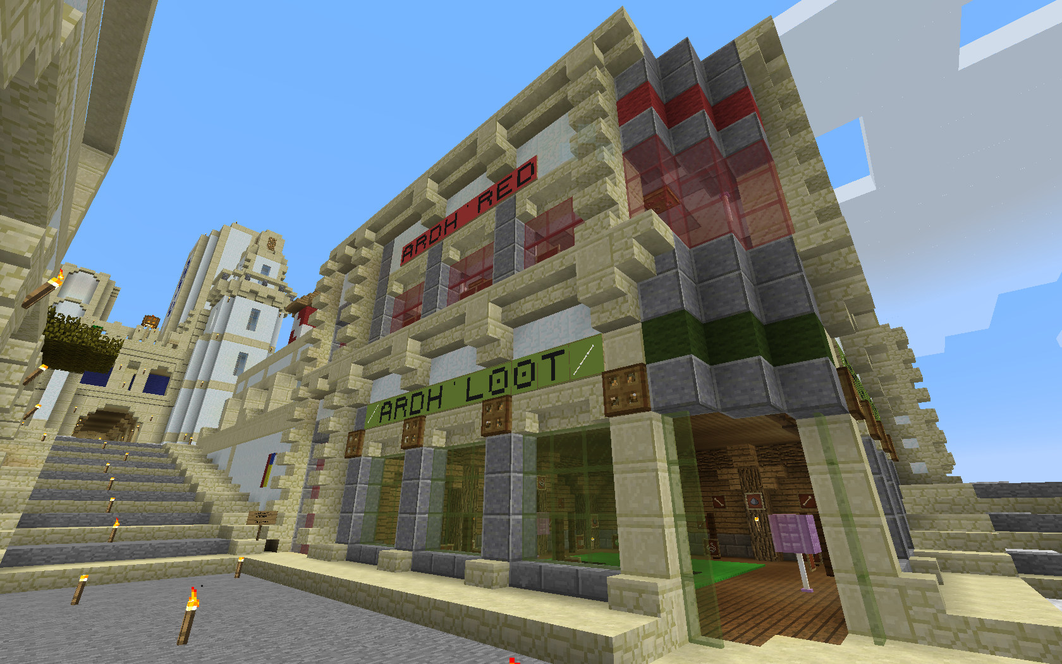

Ecoutons l’avis des passants :
« Comment décrirai tu New Babylone ? »

Grenaud :
« Une belle ville qui sait ce montrer original et qui a un avenir certain »

Manndermacht :
« Désertique xD et splendide :p »

Ardhakian :
« C’est une ville au couleur dorée par le soleil, une ville magnifique doté d’un espace libre et remplis de naturelle »

